#### VUCEPERPAM-256 Eliminar mercancías peligrosas en el manifiesto de mercancías peligrosas

**DEFINICIÓN**

**COMO** ROL AUTORIZADO

* CP.Administrado. Principal ,
* CP.Administrado. Operador
* CP. Administrado. Nacional. ~~Supervisor~~
* ~~CP. Administrado. Nacional. Operador~~
* CP. Administrado. Extranjero. ~~Supervisor~~

**QUIERO** eliminar un manifiesto de mercancías peligrosas

**PARA** informar sobre la interrupción del proceso de registro de un manifiesto de mercancías peligrosas

**DETALLE**

La cancelación de uno o más mercancías peligrosas de un manifiesto, permitirá al rol autorizado rectificar y asegurar que su manifiesto es correcto.

El rol autorizado podrá eliminar mercaderías peligrosas desde la página definida en la HdU VUCEPERPAM-250 Detalle del manifiesto de mercancías peligrosas siempre y cuando ellos tengan autorización. Podrá seleccionar uno o más mercaderías peligrosas para eliminar (ver wireframe 1).

 Para las subpestañas Entrada/Salida se muestra la grilla con los registros de mercancías peligrosas para cada caso, en ella se tiene la columna Acciones y se cuenta con la acción:

**Eliminar**: En subpestaña indicada se podrá eliminar los registros de la grilla

Cuando el rol autorizado inicia el proceso de eliminación, el sistema solicitará la confirmación de la acción por parte del rol autorizado mediante el mensaje informativo (wireframe 2).

~~.~~

**MAPEO FUNCIONAL**

El detalle se encuentra descrito en el Mapeo Técnico Manifiesto de Mercancías Peligrosas.xlsx.

**CRITERIOS DE ACEPTACIÓN**

|  |  |
| --- | --- |
| **Criterio de aceptación 1** | **El sistema debe permitir eliminar registros en la grilla de la subpestaña: Entrada** |
| Descripción | Se comprobará cómo reacciona el sistema cuando se desea eliminar registros en las grillas de las subpestañas de Entrada de Mercancías peligrosas |
| Escenario 1 | ***Intento de eliminar registros de la grilla de la subpestaña*** Entrada ***con la acción Eliminar***  **Dado** un rol autorizado que se encuentra en la pestaña Mercancías peligrosas, en la subpestaña: **Entrada** y en la grilla escoge la acción Eliminar de la grilla, aparecerá elmensaje informativo con las opciones ~~Eliminar/Cerrar~~ Aceptar/Rechazar  **Cuando** selecciona la acción “~~Eliminar~~” “Aceptar”.  **Entonces**: El estado del documento se mantiene se elimina el registro de la grilla y no se visualizará en la consulta. |
| Escenario 2 | ***Desistir de la eliminación de registros de la grilla de la subpestaña*** Entrada ***con la acción Cerrar***  **Dado** un rol autorizado que se encuentra en la pestaña Mercancías peligrosas, en la subpestaña: **Entrada** y en la grilla escogió la acción Eliminar de la grilla, aparecerá elmensaje informativo con las opciones ~~Eliminar/Cerrar~~ Aceptar/Rechazar  **Cuando** selecciona la acción “~~Cerrar~~” “Rechazar”  **Entonces**: No se elimina el registro en la lista. |

|  |  |
| --- | --- |
| **Criterio de aceptación 2** | **El sistema debe permitir eliminar registros en la grilla de la subpestaña: Salida** |
| Descripción | Se comprobará cómo reacciona el sistema cuando se desea eliminar registros en las grillas de las subpestañas de Salida |
| Escenario 1 | ***Intento de eliminar registros de la grilla de la subpestaña Salida*** ***con la acción Eliminar***  **Dado** un rol autorizado que se encuentra en la pestaña Mercancías peligrosas, en la subpestaña: Salida y en la grilla escoge la acción Eliminar de la grilla, aparecerá elmensaje informativo con las opciones ~~Eliminar/Cerrar~~ Aceptar/Rechazar  **Cuando** selecciona la acción “~~Eliminar~~” “Aceptar”.  **Entonces**: se elimina el registro en la lista. El estado del documento se mantiene, aparecerá el mensaje informativo I0041. El registro eliminado no se visualizará en la consulta. |
| Escenario 2 | ***Desistir de la eliminación de registros de la grilla de la subpestaña* Salida *con la acción Cerrar***  **Dado** un rol autorizado que se encuentra en la pestaña Mercancías peligrosas, en la subpestaña: **Salida** y en la grilla escogió la acción Eliminar de la grilla, aparecerá elmensaje informativo con las opciones ~~Eliminar/Cerrar~~ Aceptar/Rechazar  **Cuando** selecciona la acción “~~Cerrar~~” “Rechazar”  **Entonces**: No se elimina el registro en la lista. |

**WIREFRAME**

**Wireframe 1 : Pestaña Entrada/Salida>columna Acciones>Eliminar de la grilla**

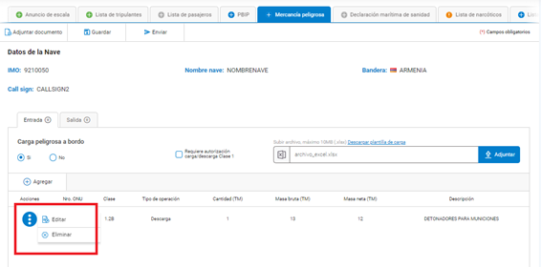

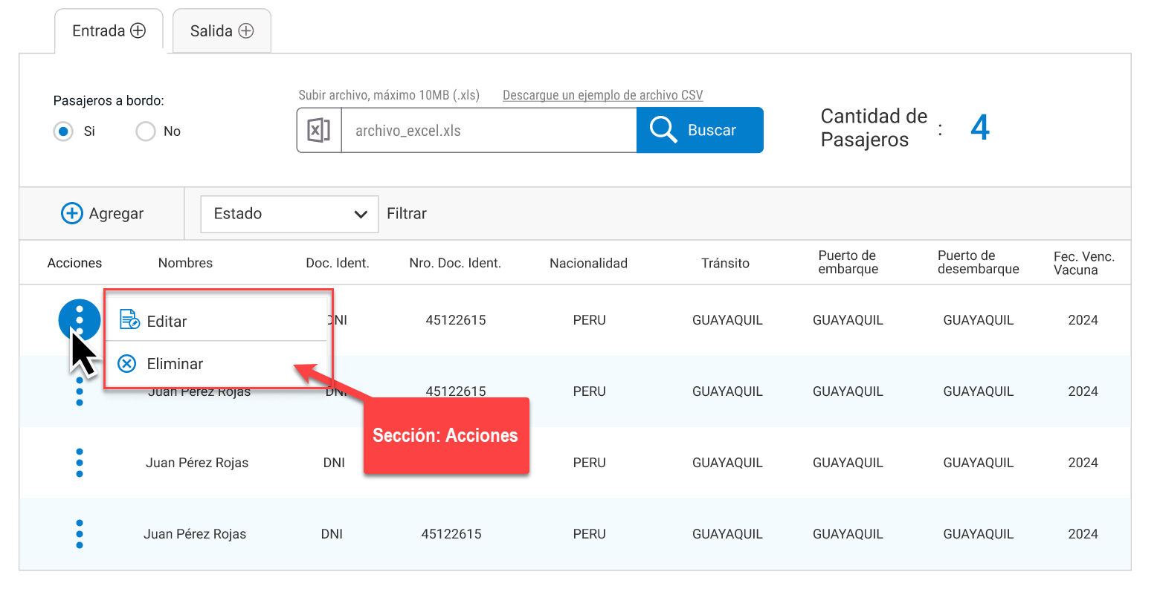

Wireframe 2: Eliminar mercancía peligrosa

